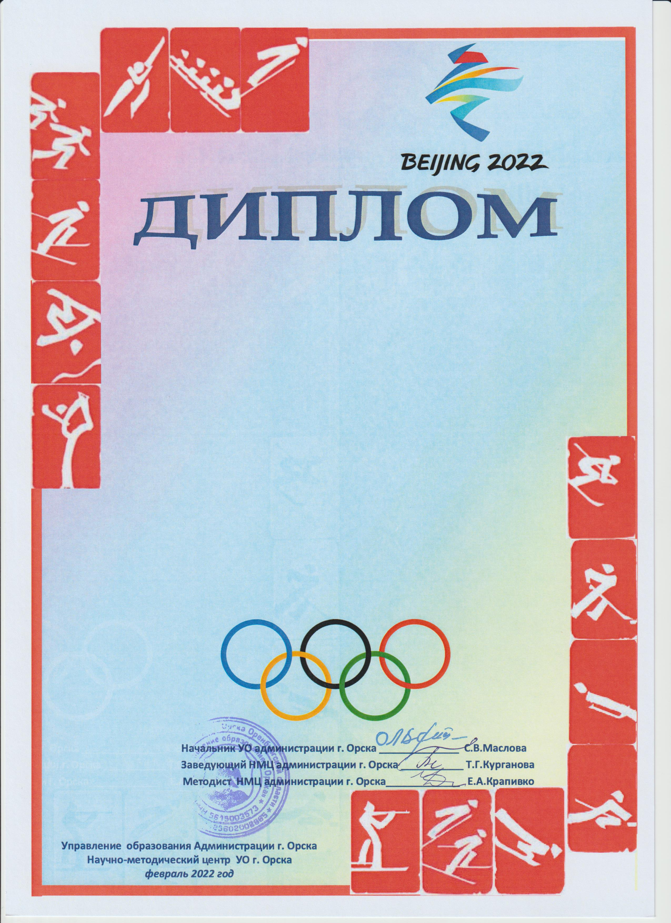

победителя
муниципальной акции
«ИСКРЫ ОЛИМПИЙСКОГО ОГНЯ»
в поддержку сборной России на
XXIV Зимних Олимпийских играх в Пекине
в номинации лучших видеороликов
«Болеем за наших»
МДОАУ № 000 «.........» г. Орска

